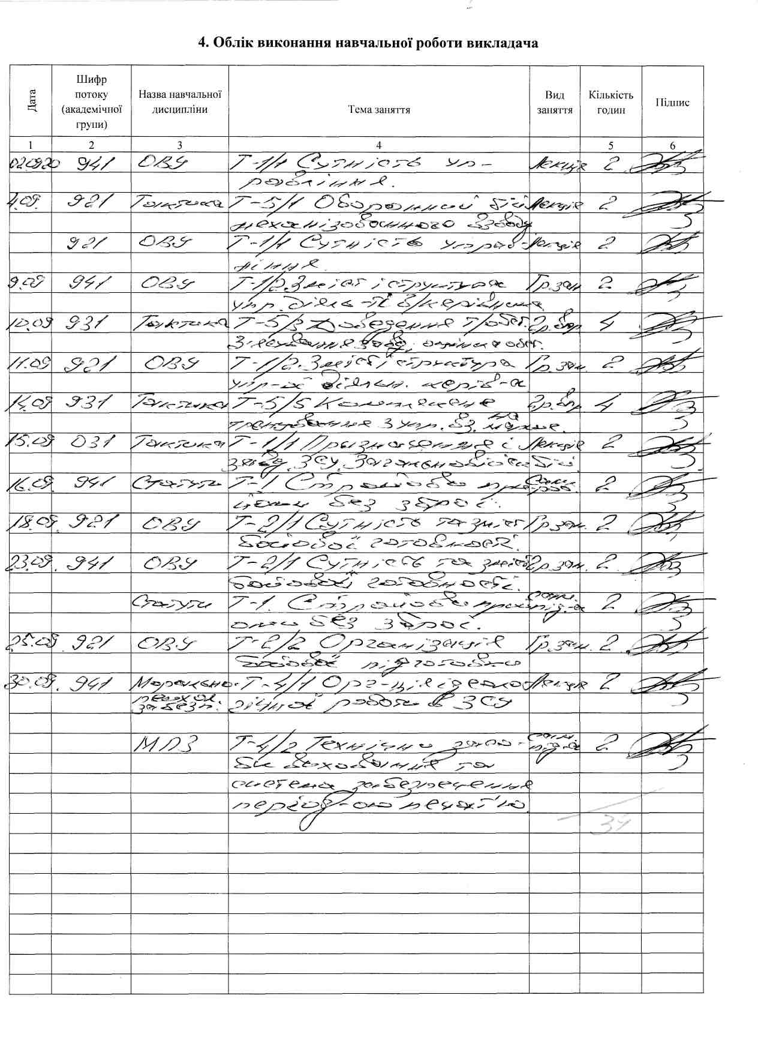
Навчальна робота - за планом - 34 годин, фактично - 34 год.

